Техническое задание

№ п/п | Наименование ТМЦ | Требования, к качеству, техническим характеристикам ТМЦ, требования к их безопасности, требования к функциональным характеристикам (потребительским свойствам) товара, требования к размерам, упаковке, отгрузке товара, иные показатели, связанные с определением соответствия поставляемого товара, потребностям заказчика. Особые требования к закупаемой продукции (класс безопасности, соответствие ГОСТам, ТУ, сведения о драгметаллах, наличие сертификатов, наличие технической документации) | Ед. изм | Количество
1 | Бокорезы  Типа код 607884  арт.461 BI/нов.арт. 461/1BI (Unior) или эквивалент  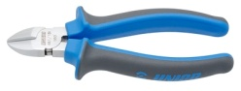 | - эргономичные  - 160 мм  - материал: специальная инструментальная сталь  - кованые, целиком подвергнуты закалке и отпуску  - режущие кромки подвергнуты индукционной закалке  - губки полированные  - хромирование в соответствии со стандартом EN 12540  - износостойкие двухкомпонентные рукоятки  - изготовлены в соответствии со стандартом ISO 5749  Стандарт: DIN ISO 5749  Профиль: | шт. | 5
2 | Вставка  Типа код 618856 арт.635SL PH/нов.арт. 635SLPH (Unior) или эквивалент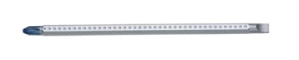 | - двухсторонняя, комбинированная 6.0-PH2  - материал: хромомолибденованадиевая сталь  - цветные наконечники вставок позволяют быстро выбрать необходимую вставку  - Профиль:  - Не подлежат сертификации | шт. | 2
3 | Вставка  Типа код 604691 арт.6463TINC6,3 (Unior) или эквивалент.  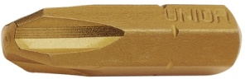 | - РН 1 (3 шт)  - специальная легированная сталь  - длительный срок службы  - антикоррозионная защита  - для ручного и электроинструмента  - совместима с магнитными и немагнитными держателями  - покрытие: нитрид титана  - изготовлена в соответствии со стандартом ISO 2351  Стандарт: ISO 1173  Профиль: | шт. | 1
4 | Вставка  Типа код 604692 арт.6463TINC6,3 (Unior) или эквивалент.  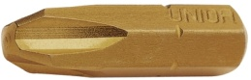 | - РН 2 (3 шт)  - специальная легированная сталь  - длительный срок службы  - антикоррозионная защита  - для ручного и электроинструмента  - совместима с магнитными и немагнитными держателями  - покрытие: нитрид титана  - изготовлена в соответствии со стандартом ISO 2351  Стандарт: ISO 1173  Профиль: | шт. | 1
5 | Вставка  Типа код 604693 арт.6463TINC6,3 (Unior) или эквивалент | - РН 3 (3 шт)  - специальная легированная сталь  - длительный срок службы  - антикоррозионная защита  - для ручного и электроинструмента  - совместима с магнитными и немагнитными держателями  - покрытие: нитрид титана  - изготовлена в соответствии со стандартом ISO 2351  Стандарт: ISO 1173  Профиль: | шт. | 1
6 | Вставка  Типа код 602371 арт.6460C6,3 (Unior) или эквивалент  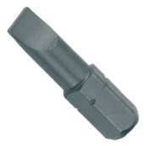 | - шлицевая 0,5х4,0*25 (3шт)  - специальная легированная сталь  - длительный срок службы  - антикоррозионная защита  - для ручного и электроинструмента  - совместима с магнитными и немагнитными держателями  - изготовлена в соответствии со стандартом ISO 2351  Стандарт: ISO 2351  Профиль: | шт. | 1
7 | Вставка  Типа код 602375  арт.6460C6,3 (Unior) или эквивалент  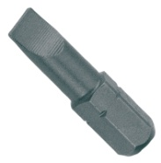 | - шлицевая 0,8х5,5 (3 шт)  - специальная легированная сталь  - длительный срок службы  - антикоррозионная защита  - для ручного и электроинструмента  - совместима с магнитными и немагнитными держателями  - изготовлена в соответствии со стандартом ISO 2351  Стандарт: ISO 2351  Профиль: | шт. | 1
8 | Вставка  Типа код 602376 арт.6460C6,3 (Unior) или эквивалент | - шлицевая 1,0х5,5 (3шт)  - специальная легированная сталь  - длительный срок службы  - антикоррозионная защита  - для ручного и электроинструмента  - совместима с магнитными и немагнитными держателями  - изготовлена в соответствии со стандартом ISO 2351  Стандарт: ISO 2351  Профиль: | шт. | 1
9 | Вставка  Типа код 602378 арт.6460C6,3 (Unior) или эквивалент.  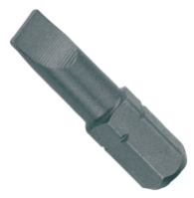 | - шлицевая 1,2х8,0 (3шт)  - специальная легированная сталь  - длительный срок службы  - антикоррозионная защита  - для ручного и электроинструмента  - совместима с магнитными и немагнитными держателями  - изготовлена в соответствии со стандартом ISO 2351  Стандарт: ISO 2351  Профиль: | шт. | 1
10 | Керн 4  Типа код 601725  арт.642/нов.арт. 642/6 (Unior) или эквивалент.  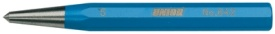 | - материал: хромованадиевая сталь  - целиком подвергнут закалке и отпуску  - рабочая часть индукционно закалена  - поверхностная обработка: лакированный  - изготовлен в соответствии со стандартом DIN 7250 | шт. | 2
11 | Круглогубцы  Типа код 607880 арт.476 BI/нов.арт. 476/1BI (Unior) или эквивалент  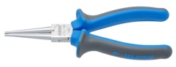 | - эргономичные, 140мм  - материал: специальная инструментальная сталь  - кованые, целиком подвергнуты закалке и отпуску  - минимальная возможность повреждения проволоки  - удлинённые губки позволяют работать в ограниченном пространстве  - губки полированные  - хромирование в соответствии со стандартом EN 12540  - износостойкие двухкомпонентные рукоятки  - изготовлены в соответствии со стандартом ISO 5745  Стандарт: DIN ISO 5745 - удлинённые  Профиль: | шт. | 8
12 | Набор вставок (10 пр.)  Типа код 603774 арт.6778/8 (Unior) или эквивалент  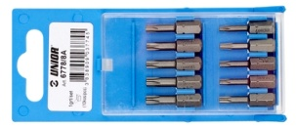 | - специальная легированная сталь  - длительный срок службы  - антикоррозионная защита  - для ручного и электроинструмента  - совместима с магнитными и немагнитными держателями  - изготовлена в соответствии со стандартом ISO 2351  Стандарт: ISO 2351  Количество в комплекте: 10  Профиль: | набор | 2
13 | Набор отвёрток, (5предм)  Типа код 614007 арт. 600CS5TBI/нов.арт. 600CS5TBI (Unior) или эквивалент  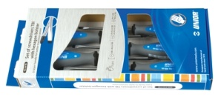 | - рукоятка TBI  - лезвие: хромомолибденованадиевая сталь, целиком подвергнуто закалке и отпуску  - лезвие хромированное, жало чернёное  - рукоятка: эргономичная форма  - трёхкомпонентный материал  - отверстие для подвешивания  - изготовлена в соответствии со стандартом ISO 8764-1,2  Стандарт: ISO 8764-1, 2  Количество в комплекте: 5  Профиль: | набор | 3
14 | Набор съемников с двумя захватами  Типа код 612655 арт.680 MS/нов.арт. 680/5MS (Unior) или эквивалент  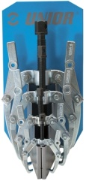 | - материал: конструкционная углеродистая сталь  - кованый, целиком подвергнут закалке и отпуску  - поверхностная обработка: оцинкованный в соответствии со стандартом 12329, винт - чернёный  - захваты устанавливаются в двух позициях  - пята захвата плотно прилегает к частям снимаемого изделия  Количество в комплекте: 4  Стандарт 12329 | набор | 1
15 | Набор съемников с тремя захватами (4 предм.) в металлическом стенде  Типа код 622805 (Unior) или эквивалент  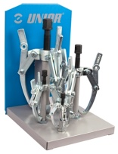 | - материал: конструкционная углеродистая сталь  - кованый, целиком подвергнут закалке и отпуску  - поверхностная обработка: оцинкованный в соответствии со стандартом 12329, винт - чернёный  - захваты устанавливаются в двух позициях  - пята захвата плотно прилегает к частям снимаемого изделия  Количество в комплекте: 4  Стандарт 12329 | набор | 1
16 | Отвертка  Типа код 611702 арт.615ТBI PH/нов.арт. 615TBI (Unior) или эквивалент  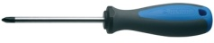 | - крестовая РН 1*80  - лезвие: хромомолибденованадиевая сталь, целиком подвергнуто закалке и отпуску  - лезвие хромированное, жало чернёное  - рукоятка: эргономичная форма  - трёхкомпонентный материал  - отверстие для подвешивания  - изготовлена в соответствии со стандартом ISO 8764-1,2  Стандарт: ISO 8764-1, 2  Профиль: | шт. | 3
17 | Отвертка  Типа код 611703 арт.615ТВI РН/нов.арт. 615TBI (Unior) или эквивалент | - крестовая эргономичная 3-х комп. РН1*200  - лезвие: хромомолибденованадиевая сталь, целиком подвергнуто закалке и отпуску  - лезвие хромированное, жало чернёное  - рукоятка: эргономичная форма  - трёхкомпонентный материал  - отверстие для подвешивания  - изготовлена в соответствии со стандартом ISO 8764-1,2  Стандарт: ISO 8764-1, 2  Профиль: | шт. | 3
18 | Отвертка  Типа код 611705 арт.615ТВI РН/нов.арт. 615TBI (Unior) или эквивалент | - крестовая эргономичная 3-х комп. РН2*150  - лезвие: хромомолибденованадиевая сталь, целиком подвергнуто закалке и отпуску  - лезвие хромированное, жало чернёное  - рукоятка: эргономичная форма  - трёхкомпонентный материал  - отверстие для подвешивания  - изготовлена в соответствии со стандартом ISO 8764-1,2  Стандарт: ISO 8764-1, 2  Профиль: | шт. | 4
19 | Отвертка  Типа код 611706 арт.615ТВI РН/нов.арт. 615TBI (Unior) или эквивалент.  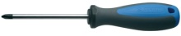 | - крестовая эргономичная 3-х комп. РН2*200  - лезвие: хромомолибденованадиевая сталь, целиком подвергнуто закалке и отпуску  - лезвие хромированное, жало чернёное  - рукоятка: эргономичная форма  - трёхкомпонентный материал  - отверстие для подвешивания  - изготовлена в соответствии со стандартом ISO 8764-1,2  Стандарт: ISO 8764-1, 2  Профиль: | шт. | 3
20 | Отвертка  Типа код 611707 арт.615ТBI PH/нов.арт. 615TBI (Unior) или эквивалент | - крестовая РН 3*150  - лезвие: хромомолибденованадиевая сталь, целиком подвергнуто закалке и отпуску  - лезвие хромированное, жало чернёное  - рукоятка: эргономичная форма  - трёхкомпонентный материал  - отверстие для подвешивания  - изготовлена в соответствии со стандартом ISO 8764-1,2  Стандарт: ISO 8764-1, 2  Профиль: | шт. | 3
21 | Отвертка  Типа код 611708 арт.615ТВ РН/нов.арт. 615TBI (Unior) или эквивалент. | - крестовая эргономичная 3-х комп. РН4*200  - лезвие: хромомолибденованадиевая сталь, целиком подвергнуто закалке и отпуску  - лезвие хромированное, жало чернёное  - рукоятка: эргономичная форма  - трёхкомпонентный материал  - отверстие для подвешивания  - изготовлена в соответствии со стандартом ISO 8764-1,2  Стандарт: ISO 8764-1, 2  Профиль: | шт. | 3
22 | Отвёртка  Типа код 617088 арт.626 TBI/нов.арт. 626TBI (Unior) или эквивалент  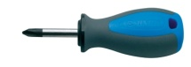 | - крестовая , рукоятка TBI, PH 2x35  - лезвие: хромомолибденованадиевая сталь, целиком подвергнуто закалке и отпуску  - лезвие хромированное, жало чернёное  - рукоятка: эргономичная форма  - трёхкомпонентный материал  - отверстие для подвешивания  - изготовлена в соответствии со стандартом ISO 8764-1,2  Стандарт: ISO 2380-1, 2  Профиль: | шт. | 3
23 | Отвёртка  Типа код 617091 арт.627 TBI/нов.арт. 627TBI (Unior) или эквивалент  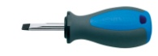 | - шлицевая укороченная, рукоятка TBI, 1,0x5,5x35  - лезвие: хромомолибденованадиевая сталь, целиком подвергнуто закалке и отпуску  - лезвие хромированное, жало чернёное  - рукоятка: эргономичная форма  - трёхкомпонентный материал  - отверстие для подвешивания  - изготовлена в соответствии со стандартом ISO 2380-1,2  Стандарт: DIN 5265  Профиль: | шт. | 3
24 | Отвертка  Типа код 611693 арт.605ТBI/нов.арт. 605TBI (Unior) или эквивалент  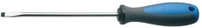 | - шлицевая 0,8*4,0*150  - лезвие: хромомолибденованадиевая сталь, целиком подвергнуто закалке и отпуску  - лезвие хромированное, жало чернёное  - рукоятка: эргономичная форма  - трёхкомпонентный материал  - отверстие для подвешивания  - изготовлена в соответствии со стандартом ISO 2380-1,2  Стандарт: ISO 2380-1, 2  Профиль: | шт. | 4
25 | Отвертка  Типа код 611695 арт.605ТBI/нов.арт. 605TBI (Unior) или эквивалент.  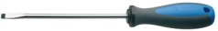 | - шлицевая 1,0*5,5*150  - лезвие: хромомолибденованадиевая сталь, целиком подвергнуто закалке и отпуску  - лезвие хромированное, жало чернёное  - рукоятка: эргономичная форма  - трёхкомпонентный материал  - отверстие для подвешивания  - изготовлена в соответствии со стандартом ISO 2380-1,2  Стандарт: ISO 2380-1, 2  Профиль: | шт. | 4
26 | Отвертка  Типа код 611696 арт.605ТBI/нов.арт. 605TBI (Unior) или эквивалент.  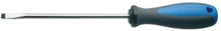 | - шлицевая 1,2*6,5*150  - лезвие: хромомолибденованадиевая сталь, целиком подвергнуто закалке и отпуску  - лезвие хромированное, жало чернёное  - рукоятка: эргономичная форма  - трёхкомпонентный материал  - отверстие для подвешивания  - изготовлена в соответствии со стандартом ISO 2380-1,2  Стандарт: ISO 2380-1, 2  Профиль: | шт. | 4
27 | Отвертка  Типа код 611699 арт.605ТBI/нов.арт. 605TBI (Unior) или эквивалент.  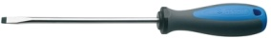 | - шлицевая 1,6*10,0*200  - лезвие: хромомолибденованадиевая сталь, целиком подвергнуто закалке и отпуску  - лезвие хромированное, жало чернёное  - рукоятка: эргономичная форма  - трёхкомпонентный материал  - отверстие для подвешивания  - изготовлена в соответствии со стандартом ISO 2380-1,2  Стандарт: ISO 2380-1, 2  Профиль: | шт. | 3
28 | Отвертка  Типа код 611700 арт.605ТBI/нов.арт. 605TBI (Unior) или эквивалент. | - шлицевая 2,0*12,0*250  - лезвие: хромомолибденованадиевая сталь, целиком подвергнуто закалке и отпуску  - лезвие хромированное, жало чернёное  - рукоятка: эргономичная форма  - трёхкомпонентный материал  - отверстие для подвешивания  - изготовлена в соответствии со стандартом ISO 2380-1,2  Стандарт: ISO 2380-1, 2  Профиль: | шт. | 3
29 | Отвертка  Типа код 612811 арт.605TBI/нов.арт. 605TBI (Unior) или эквивалент. | - шлицевая 0,5*3,0*100  - лезвие: хромомолибденованадиевая сталь, целиком подвергнуто закалке и отпуску  - лезвие хромированное, жало чернёное  - рукоятка: эргономичная форма  - трёхкомпонентный материал  - отверстие для подвешивания  - изготовлена в соответствии со стандартом ISO 2380-1,2  Стандарт: ISO 2380-1, 2  Профиль: | шт. | 4
30 | Пассатижи  Типа код 607871 арт.406 BI/нов.арт. 406/1BI (Unior) или эквивалент.  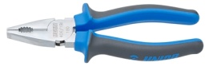 | - 180 мм  - материал: специальная инструментальная сталь  - кованые, целиком подвергнуты закалке и отпуску  - режущие кромки подвергнуты индукционной закалке  - губки полированные  - хромирование в соответствии со стандартом EN 12540  - износостойкие двухкомпонентные рукоятки  - струйное клеймо UNIOR  - изготовлены в соответствии со стандартом ISO 5746  Стандарт: DIN ISO 5746  Профиль: | шт. | 8
31 | Плоскогубцы  Типа код 607966 арт.512 BI/нов.арт. 512/1BI (Unior) или эквивалент.  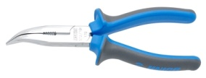 | - удлиненные изогнутые 170мм  - материал: конструкционная углеродистая сталь  - кованые, целиком подвергнуты закалке и отпуску  - режущие кромки подвергнуты индукционной закалке  - губки полированные  - хромирование в соответствии со стандартом EN 12540  - износостойкие двухкомпонентные рукоятки  - губки с насечкой  - губки изогнуты под углом 45°  - удлинённые закруглённые губки позволяют легко и точно захватывать гайки и винты  - усиленные губки обеспечивают надёжный захват  Профиль:  Стандарт ЕМ12540 | шт. | 3
32 | Рукоятка для напильников арт. 763, 764 и 765 (200мм)  Типа код 612962 арт.766 В/нов.арт. 766B (Unior) или эквивалент.  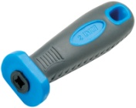 | эргономичная двухкомпонентная рукоятка повышенного режима работы  Не подлежат сертификации | шт. | 15
33 | Рукоятка для напильников арт. 760, 761 для размера 100 мм; 763, 764, 765, 769 для размера 150  Типа код 621928 (Unior) или эквивалент.  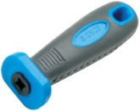 | эргономичная двухкомпонентная рукоятка повышенного режима работы  Не подлежат сертификации | шт. | 15
34 | Рукоятка для напильников арт. 760, 761, 767, 768 для размера 150 мм, арт. 766A3  Типа код 621929 (Unior) или эквивалент.  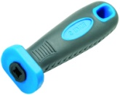 | эргономичная двухкомпонентная рукоятка повышенного режима работы  Не подлежат сертификации | шт. | 15
35 | Съемник с двумя захватами 300 арт.681/нов.арт. 681/5  Типа код 601765 (Unior) или эквивалент.  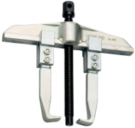 | - материал: конструкционная углеродистая сталь  - кованый, целиком подвергнут закалке и отпуску  - поверхностная обработка: оцинкованный в соответствии со стандартом 12329, винт - чернёный  - прочная конструкция для очень тяжёлых работ  - при перестановке захватов съёмник может использоваться для извлечения как внутренних, так и наружных подшипников  Стандарт DIN 7250 | шт. | 1
36 | Бокорезы  Типа код 608698 арт.462/нов.арт. 461/4G (Unior) или эквивалент.  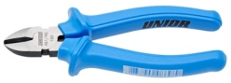 | - 160 мм  - материал: специальная инструментальная сталь  - кованые, целиком подвергнуты закалке и отпуску  - режущие кромки подвергнуты индукционной закалке  - шлифованные губки  - фосфатирование в соответствии со стандартом DIN 12476  - износостойкие пластиковые рукоятки  - изготовлены в соответствии со стандартом ISO 5749  Стандарт: DIN ISO 5749  Профиль: | шт. | 2
37 | Бокорезы  Типа код 617686 арт.466 BI/нов.арт. 466/1BI (Unior) или эквивалент.  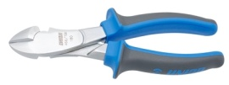 | - усиленные, рукоятки BI 160  - материал: специальная инструментальная сталь  - кованые, целиком подвергнуты закалке и отпуску  - режущие кромки подвергнуты индукционной закалке  - губки полированные  - хромирование в соответствии со стандартом EN 12540  - износостойкие двухкомпонентные рукоятки  - изготовлены в соответствии со стандартом ISO 5749  Стандарт: DIN ISO 5749  Профиль: | шт. | 3
38 | Зубило  Типа код 608484 арт.660 НS/нов.арт. 660/6HS (Unior) или эквивалент.  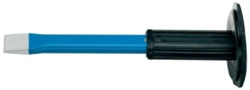 | - плоское с защитным фартуком 250  - материал: хромованадиевая сталь  - кованое  - целиком подвергнуто закалке и отпуску  - рабочая часть индукционно закалена  - поверхностная обработка: лакированное  - изготовлено в соответствии со стандартом DIN 6453  Стандарт: DIN 6453 | шт. | 8
39 | Керн 5  Типа код 601726 арт.642/нов.арт. 642/6 (Unior) или эквивалент.  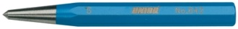 | - материал: хромованадиевая сталь  - целиком подвергнут закалке и отпуску  - рабочая часть индукционно закалена  - поверхностная обработка: лакированный  - изготовлен в соответствии со стандартом DIN 7250 | шт. | 2
40 | Клещи переставные с коробчатым шарниром  Типа код 610984 арт.447/1BI (Unior) или эквивалент.  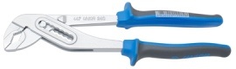 | - эргономичные 240мм  - материал: хромованадиевая сталь  - кованые, целиком подвергнуты закалке и отпуску  - рабочие поверхности индукционно упрочнены  - специальные выступы предотвращают возможность защемления пальцев при работе инструментом  - хромирование в соответствии со стандартом EN 12540  - установка губок в 7-ми положениях раскрытия  - износостойкие двухкомпонентные рукоятки  - изготовлены в соответствии со стандартом ISO 8976  Профиль: | шт. | 3
41 | Ключ разводной 250  Типа код 617247 арт.250 A/нов.арт. 250/1ADP (Unior) или эквивалент.  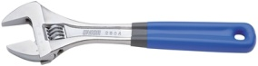 | - материал: хромованадиевая сталь  - хромированный в соответствии с EN 12540  - полированные головки  - с линейкой  - двойная пластиковая рукоятка  - изготовлен в соответствии со стандартом ISO 6787  Стандарт: ISO 6787 | шт. | 3
42 | Ключ трубный с угловыми губками  Типа код 601496 арт.481/нов.арт. 481/6 (Unior) или эквивалент.  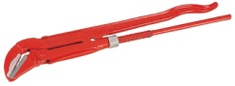 | - шведский тип 1"  - материал: хромованадиевая сталь  - кованый, целиком подвергнут закалке и отпуску  - покрыт красным лаком  - губки с насечкой индукционно упрочнены  - изготовлен в соответствии со стандартом ISO 5234 форма В  Стандарт: DIN 5234 форма B | шт. | 4
43 | Ключ трубный с S-образными губками  Типа код 601511 арт.482/нов.арт. 482/6 (Unior) или эквивалент.  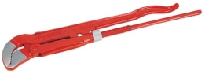 | - шведский тип 1"  - материал: хромованадиевая сталь  - кованый, целиком подвергнут закалке и отпуску  - покрыт красным лаком  - губки с насечкой индукционно упрочнены  - губки позволяют хорошо ухватить плоскую, полукруглую и круглую поверхности  - изготовлен в соответствии со стандартом ISO 5234 форма С  Стандарт: DIN 5234 форма C | шт. | 2
44 | Ключ трубный с S-образными губками  Типа код 601513 арт.482/нов.арт. 482/6 (Unior) или эквивалент.  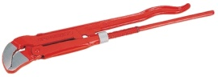 | - шведский тип 2"  - материал: хромованадиевая сталь  - кованый, целиком подвергнут закалке и отпуску  - покрыт красным лаком  - губки с насечкой индукционно упрочнены  - губки позволяют хорошо ухватить плоскую, полукруглую и круглую поверхности  - изготовлен в соответствии со стандартом ISO 5234 форма С  Стандарт: DIN 5234 форма C | шт. | 2
45 | Ключ трубный с S-образными губками  Типа код 601510 арт.482/нов.арт. 482/6 (Unior) или эквивалент.  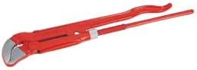 | - шведский тип 1/2"  - материал: хромованадиевая сталь  - кованый, целиком подвергнут закалке и отпуску  - покрыт красным лаком  - губки с насечкой индукционно упрочнены  - губки позволяют хорошо ухватить плоскую, полукруглую и круглую поверхности  - изготовлен в соответствии со стандартом ISO 5234 форма С  Стандарт: DIN 5234 форма C | шт. | 3
46 | Ключ цепной усиленный  Типа код 601531 арт.484/нов.арт. 484/6 (Unior) или эквивалент.  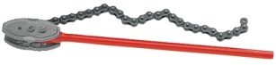 | - 6"  - материал: хромомолибденовая сталь (губки)  - губки кованые  - губки с насечкой индукционно упрочнены  - подвижная губка  - лакированная рукоятка, другие части подвергнуты противокоррозионной обработке  Сертификат РОСС SI.ХП28.В00553 | шт. | 1
47 | Кувалда  Типа код 601843 арт.817 (Unior) или эквивалент.  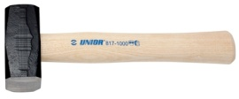 | - 2000гр.  - материал: конструкционная углеродистая сталь  - кованый  - бойки кувалды индукционно упрочнены  - поверхностная обработка: лакирование  - рукоятка из ясеня со специальным овальным клином  - изготовлена в соответствии со стандартом DIN 6475  Стандарт: DIN 6475  Профиль: | шт. | 4
48 | Кувалда  Типа код 601844 арт.818 (Unior) или эквивалент.  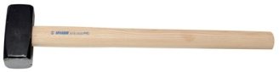 | - 3000гр.  - материал: конструкционная углеродистая сталь  - кованый  - бойки кувалды индукционно упрочнены  - поверхностная обработка: лакирование  - рукоятка из ясеня со специальным овальным клином  - изготовлена в соответствии со стандартом DIN 6475  Стандарт: DIN 6475  Профиль: | шт. | 2
49 | Молоток с защитной муфтой  Типа код 602539 арт.812/1/нов.арт. 812A (Unior) или эквивалент.  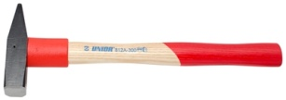 | - 800гр.  - материал: конструкционная углеродистая сталь  - кованый  - боёк и носок индукционно упрочнены  - поверхностная обработка: лакирование  - ясеневая рукоятка с защитным пластиковым кожухом, круглым штифтом и овальным клиновидным бойком  - изготовлен в соответствии со стандартом DIN 1041  Стандарт: DIN 1041  Профиль: | шт. | 6
50 | Набор вставок в пластиковой коробке  (21 предмет)  Типа код 621650 арт.6776PB21 (Unior) или эквивалент.  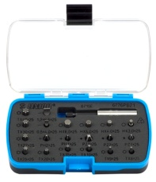 | - специальная легированная сталь  - длительный срок службы  - антикоррозионная защита  - для ручного и электроинструмента  - совместима с магнитными и немагнитными держателями  - изготовлена в соответствии со стандартом ISO 2351  Стандарт: ISO 2351 Количество в комплекте: 21  Профиль: | набор | 1
51 | Набор головок торцевых 1/2" 10-32 (24пр.)  Типа код 611939 арт.190 BI/нов.арт. 190BI6P24 (Unior) или эквивалент.  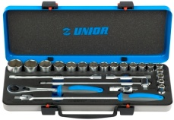 | - материал: хромованадиевая сталь  - хромированная в соответствии с EN 12540  - полированная  - кованая, целиком подвергнута закалке и отпуску  - изготовлена в соответствии со стандартом ISO 2725-1  Количество в комплекте: 24  Профиль: | набор | 5
52 | Набор головок торцевых в металлическом ящике, 3/4" SET 22-55/15 шт.  Типа код 619927 арт.197MB4 (Unior) или эквивалент.  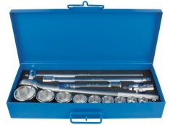 | - материал: хромованадиевая сталь  - хромированная в соответствии с EN 12540  - полированная  - кованая, целиком подвергнута закалке и отпуску  - изготовлена в соответствии со стандартом ISO 2725-1  Количество в комплекте: 15  Профиль: | набор | 3
53 | Набор для гибки труб 10-22 мм (11пр)  Типа код 621533 арт.352/6PB (Unior) или эквивалент.  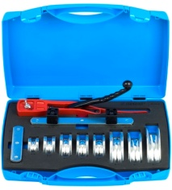 | Для гибки медных, латунных, алюминиевых и лужёных труб на угол до 90  - корпус из специального сплава, высокопрочный  - со ступенчатым механизмом изгиба  - система быстрого высвобождения  Количество в комплекте: 11  Стандарт Д-IT.ХП28.В.04509 | набор | 1
54 | Набор ключей комбинированных удлиненных 8-22/8шт.  Типа код 615475 нов.арт. 120/1CT (Unior) или эквивалент.  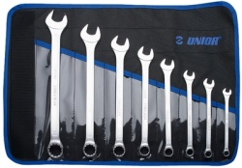 | - материал: хромованадиевая сталь  - хромированный в соответствии с EN 12540  - кольцевая часть с новым профилем - смещение точки приложения усилия  - кованый, целиком подвергнут закалке и отпуску  - изготовлен в соответствии со стандартом ISO 7738 (только метрические размеры)  Стандарт: ISO 7738  Количество в комплекте: 8  Профиль: | набор | 4
55 | Набор ключей накидных с изгибом 6-32 (12 предметов)  Типа код 605545 арт.180/1/нов.арт. 180/1MS (Unior) или эквивалент.  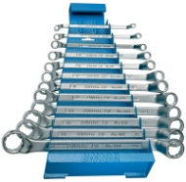 | - материал: хромованадиевая сталь  - хромированный в соответствии с EN 12540  - кольцевая часть с новым профилем - смещение точки приложения усилия  - кованый, целиком подвергнут закалке и отпуску  - изготовлен в соответствии со стандартом ISO 10104 (только метрические размеры)  - на металлическом стенде  Количество в комплекте: 12  Профиль: | набор | 4
56 | Набор ключей рожковых 6-41 (13 предметов)  Типа код 600158 арт.110/2/нов.арт. 110/2CB (Unior) или эквивалент.  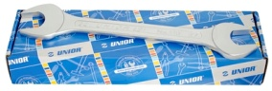 | - материал: хромованадиевая сталь  - хромированный в соответствии с EN 12540  - кольцевая часть с новым профилем - смещение точки приложения усилия  - кованый, целиком подвергнут закалке и отпуску  - изготовлен в соответствии со стандартом ISO 7738 (только метрические размеры)  - в картонной коробке  Стандарт: ISO 7738  Количество в комплекте: 13 | набор | 3
57 | Набор ключей TORX  (8 предметов)  Типа код 610987 арт.220ТХ/нов.арт. 220/7TXMH (Unior) или эквивалент.  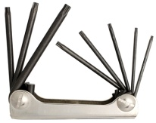 | - 9-40/8МН  - материал: хромованадиевая сталь  - фосфатирование в соответствии со стандарптом DIN 50938  - целиком подвергнут закалке и отпуску  Количество в комплекте: 8  Профиль: | набор | 1
58 | Набор ключей шестигранных  Типа код 619405 арт.220 B PH/нов.арт. 220/4PH (Unior) или эквивалент.  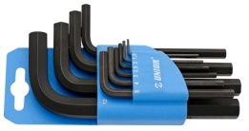 | - в пластиковом подвесе 1,5 - 12/10 предметов  - материал: хромованадиевая сталь  - целиком подвергнут закалке и отпуску  - фосфатированный в соответствии со стандартом DIN 12476  - изготовлен в соответствии со стандартом ISO 2936 (только метрические размеры)  Стандарт: DIN ISO 2936  Количество в комплекте: 10  Профиль: | набор | 4
59 | Набор щупов  Типа код 601898 арт.701/нов.арт. 701 (Unior) или эквивалент.  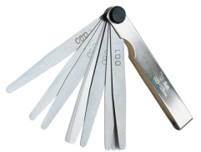 | - 0,05-1/20шт.  - длина 100 мм  - нержавеющая сталь  Стандарт: стандарт DIN 862 | набор | 3
60 | Напильник  Типа код 613013 арт.763H B/нов.арт. 763HB (Unior) или эквивалент.  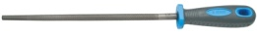 | - круглый, драчевый, эргономичный 300 мм  - материал: инструментальная углеродистая сталь  - все напильники имеют двойную насечку  Стандарт: соответствуют требованиям стандарта DIN 7261  Профиль: | шт. | 9
61 | Напильник  Типа код 613016 арт.763 H 1/2S/нов.арт. 763H1/2S (Unior) или эквивалент.  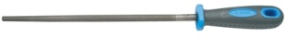 | - круглый, личной, эргономичный 300 мм  - материал: инструментальная углеродистая сталь  - все напильники имеют двойную насечку  Стандарт: соответствуют требованиям стандарта DIN 7261  Профиль: | шт. | 9
62 | Напильник  Типа код 612993 арт.760Н В/нов.арт. 760HB (Unior) или эквивалент.  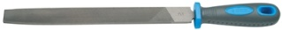 | - плоский, драчевый, эргономичный 250 мм  - материал: инструментальная углеродистая сталь  - все напильники имеют двойную насечку  Стандарт: соответствуют требованиям стандарта DIN 7261  Профиль: | шт. | 9
63 | Напильник  Типа код 612996 арт.760H 1/2S/нов.арт. 760H1/2S (Unior) или эквивалент. | - плоский, личной, эргономичный 250 мм  - материал: инструментальная углеродистая сталь  - все напильники имеют двойную насечку  Стандарт: соответствуют требованиям стандарта DIN 7261  Профиль: | шт. | 9
64 | Напильник  Типа код 613023 нов.арт. 764H1/2S (Unior) или эквивалент.  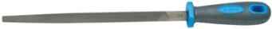 | - трехгранный, личной, эргономичный 200 мм  - материал: инструментальная углеродистая сталь  - все напильники имеют двойную насечку  Стандарт: соответствуют требованиям стандарта DIN 7261  Профиль: | шт. | 9
65 | Напильник  Типа код 613022 нов.арт. 764HB (Unior) или эквивалент. | - трехгранный, драчевый, эргономичный 300 мм  - материал: инструментальная углеродистая сталь  - все напильники имеют двойную насечку  Стандарт: соответствуют требованиям стандарта DIN 7261  Профиль: | шт. | 9
66 | Нож  Типа код 612136 арт.556B/нов.арт. 556B (Unior) или эквивалент.  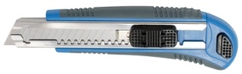 | - универсальный, эргономичный  - двухкомпонентная рукоятка  - восемь автоматически сменяемых отламывающихся лезвий внутри  - лезвие с 13 отламывающимися частями  - лезвие изготовлено из высоколегированной стали  Профиль:  Не подлежит сертификации | шт. | 10
67 | Ножницы  Типа код 615163 (Unior) или эквивалент.  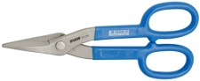 | - 175 мм  - материал: конструкционная углеродистая качественная сталь  - кованые  - лезвия индукционно закалены  - пластиковые рукоятки  Профиль:  РОСС SI.ХП28.Д00090 | шт. | 4
68 | Ножницы  Типа код 615159 арт.573/нов.арт. 573/7P (Unior) или эквивалент.  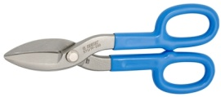 | - 200мм  - материал: конструкционная углеродистая качественная сталь  - кованые  - лезвия индукционно закалены  - пластиковые рукоятки  Профиль:  РОСС SI.ХП28.Д00090 | шт. | 2
69 | Ножницы  Типа код 608773 арт.571/нов.арт. 571R/3G (Unior) или эквивалент.  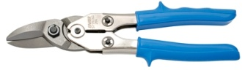 | - по металлу правые 260 мм  - материал: кованые из конструкционной углеродистой качественной стали  - рукоятки из листовой стали  - лезвия индукционно закалены  - пружина для самораскрытия  - никелированные износостойкие двухкомпонентные рукоятки  - для разрезания металлического листа 400 Н/мм² и толщиной до 1,25 мм  Профиль:  РОСС SI.ХП28.Д00090 | шт. | 4
70 | Ножницы  Типа код 601127 арт.582/нов.арт. 582/3P (Unior) или эквивалент.  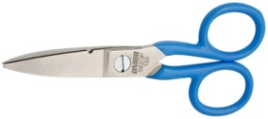 | - 145 мм  - материал: конструкционная углеродистая качественная сталь  - кованые  - режущие кромки подвергнуты индукционной закалке  - поверхностная обработка: никелирование  - пластиковые рукоятки  Профиль:  РОСС SI.ХП28.Д00090 | шт. | 2
71 | Ножовка  Типа код 609423 арт.757 (Unior) или эквивалент.  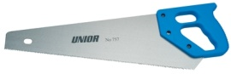 | - по дереву 400 мм  - материал: полотно - инструментальная углеродистая сталь  - полистироловая рукоятка  Не подлежит сертификации | шт. | 3
72 | Ножовка  Типа код 601890 арт.750/1 (Unior) или эквивалент.  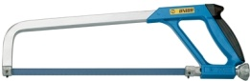 | - 1 полотно  - компактная и эргономичная рукоятка  - три пространственных положения ножовочного полотна  - хранение лезвий в полом корпусе рамки  - хромированная рамка, рукоятка покрыта синим лаком  Не подлежит сертификации | шт. | 2
73 | Отвёртка  Типа код 616364 арт.615 CR PH/нов.арт. 615CR (Unior) или эквивалент.  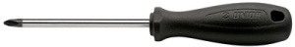 | - крестовая PH, PH 1x80 мм  - лезвие: хромомолибденованадиевая сталь, целиком подвергнуто закалке и отпуску  - лезвие хромированное, жало чернёное  - рукоятка: эргономичная форма  - рукоятка - полипропилен  - отверстие для подвешивания  - изготовлена в соответствии со стандартом ISO 8764-1,2  Стандарт: ISO 8764-1, 2  Профиль: | шт. | 11
74 | Отвёртка  Типа код 616366 арт.615 CR PH/нов.арт. 615CR (Unior) или эквивалент.  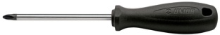 | - крестовая PH, PH 2x100 мм  - лезвие: хромомолибденованадиевая сталь, целиком подвергнуто закалке и отпуску  - лезвие хромированное, жало чернёное  - рукоятка: эргономичная форма  - рукоятка - полипропилен  - отверстие для подвешивания  - изготовлена в соответствии со стандартом ISO 8764-1,2  Стандарт: ISO 8764-1, 2  Профиль: | шт. | 11
75 | Отвёртка  Типа код 616368 арт.615 CR PH/нов.арт. 615CR (Unior) или эквивалент.  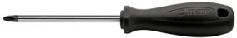 | - крестовая PH, PH 3x150 мм  - сталь, целиком подвергнуто закалке и отпуску  - лезвие хромированное, жало чернёное  - рукоятка: эргономичная форма  - рукоятка - полипропилен  - отверстие для подвешивания  - изготовлена в соответствии со стандартом ISO 8764-1,2  Стандарт: ISO 8764-1, 2  Профиль: | шт. | 10
76 | Набор вставок  Типа код 605061 арт.6762/нов.арт. 6762 (Unior) или эквивалент.  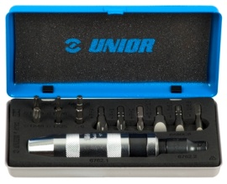 | - с ударной отверткой (14 предметов)  - специальная легированная сталь  - длительный срок службы  - антикоррозионная защита  - для ручного и электроинструмента  - совместима с магнитными и немагнитными держателями  Количество в комплекте: 14  Профиль:  РОСС SI.ХП28.Д00091 | набор | 2
77 | Отвертка  Типа код 611683 600ТBI/нов.арт. 600TBI (Unior) или эквивалент.  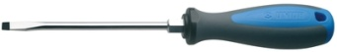 | - 1,6*10,0*175 мм  - лезвие: хромомолибденованадиевая сталь, целиком подвергнуто закалке и отпуску  - лезвие хромированное, жало чернёное  - рукоятка: эргономичная форма  - трёхкомпонентный материал  - отверстие для подвешивания  - изготовлена в соответствии со стандартом ISO 2380-1,2  Стандарт: ISO 2380-1, 2  Профиль: | шт. | 11
78 | Пассатижи  Типа код 607871 арт.406 BI/нов.арт. 406/1BI (Unior) или эквивалент.  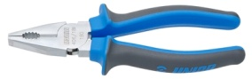 | - 180 мм  - материал: специальная инструментальная сталь  - кованые, целиком подвергнуты закалке и отпуску  - режущие кромки подвергнуты индукционной закалке  - губки полированные  - хромирование в соответствии со стандартом EN 12540  - износостойкие двухкомпонентные рукоятки  - струйное клеймо UNIOR  - изготовлены в соответствии со стандартом ISO 5746  Стандарт: DIN ISO 5746  Профиль: | шт. | 6
79 | Зубило  Типа код 609286 арт. 667 А НS/нов.арт. 667/6AHS (Unior) или эквивалент.  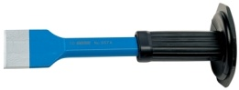 | - широкое с защитным фартуком 50 мм  - материал: хромованадиевая сталь  - кованая  - целиком подвергнута закалке и отпуску  - рабочая часть индукционно закалена  - поверхностная обработка: лакированная  Не подлежат сертификации | шт. | 2
80 | Рашпиль  Типа код 613040 арт.767H 1/2 S/нов.арт. 767H1/2S (Unior) или эквивалент.  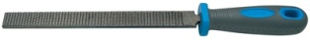 | - плоский, 300 мм  - материал: инструментальная углеродистая сталь  Стандарт: соответствуют требованиям стандарта DIN 7263  Профиль: | шт. | 4
81 | Рашпиль  Типа код 613043 арт.768H 1/2 S/нов.арт. 768H1/2S (Unior) или эквивалент.  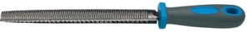 | - полукруглый, 300 мм  - материал: инструментальная углеродистая сталь  Стандарт: соответствуют требованиям стандарта DIN 7263  Профиль: | шт. | 4
82 | Рукоятка  Типа код 605251 арт.190,1 (Unior) или эквивалент. | - реверсивная, 1/2" 245 мм  - материал: специальная инструментальная сталь  - эргономичная рукоятка повышенного режима работы  - корпус кованый  - целиком подвергнута закалке и отпуску  - храповый механизм с 36 зубьями  Профиль:  Д-SI.АВ73.В.00996 | шт. | 1
83 | Рулетка  Типа код 612131 арт.710Р/нов.арт. 710P (Unior) или эквивалент.  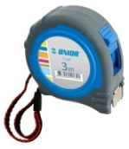 | - 2 м  - корпус из двухкомпонентного пластика  - со стопором и держателем-клипсой  - ширина полотна 16 мм  Д-IT.ХП28.В.04509 | шт. | 5
84 | Рулетка  Типа код 612133 арт.710Р/нов.арт. 710P (Unior) или эквивалент.  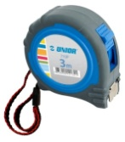 | - 5 м  - корпус из двухкомпонентного пластика  - со стопором и держателем-клипсой  - ширина полотна 16 мм  Д-IT.ХП28.В.04509 | шт. | 4
85 | Спиртовой уровень Торпедо  Типа код 617702 арт.1253 (Unior) или эквивалент.  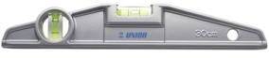 | - 600 мм  - корпус изготовлен из силумина с содержанием кремния 12%  - с двумя ампулами  - с фрезерованной измерительной поверхностью  - точность: 0,5 мм/м  Не подлежит сертификации | шт. | 1
86 | Съемник  Типа код 601767 арт.682/нов.арт. 682/5 (Unior) или эквивалент.  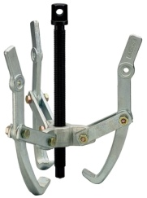 | - с тремя захватами 160x130 мм  - материал: конструкционная углеродистая сталь  - кованый, целиком подвергнут закалке и отпуску  - поверхностная обработка: оцинкованный в соответствии со стандартом 12329, винт - чернёный  - захваты устанавливаются в двух позициях  - пята захвата плотно прилегает к частям снимаемого изделия  Сертификат DIN 7250 | шт. | 2
87 | Съёмник наружных стопорных колец с загнутыми концами  Типа код 621196 арт.534/1/нов.арт. 534PLUS/1DP (Unior) или эквивалент.  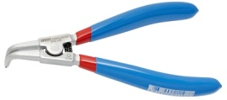 | - 140 (10-25 мм)  - материал: специальная инструментальная сталь  - кованый, целиком подвергнут закалке и отпуску  - губки полированные  - хромирование в соответствии со стандартом EN 12540  - наконечники чернёные  - изготовлен в соответствии со стандартом DIN 5254 форма В  - двойные пластиковые рукоятки  - для установки стопорных колец  - для диаметров от 10 до 100 мм  - вставные наконечники  - прочность на 30% больше по сравнению с обычными съёмниками стопорных колец  Профиль:  Стандарт DIN 5254 | шт. | 2
88 | Топор каменщика  Типа код 617740 арт.1310 (Unior) или эквивалент.  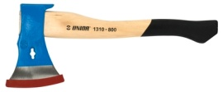 | - 0,8 кг  - материал: специальная кованая конструкционная сталь, подвергнутая закалке и отпуску  - упрочнённый  - лакированный  - топорище из ясеня с лаковым покрытием, предотвращающим выскальзывание  Профиль:  Не подлежит сертификации | шт. | 5
89 | Топор хозяйственный  Типа код 617750 арт.1312 (Unior) или эквивалент.  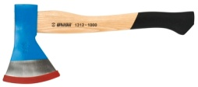 | - 0,8 кг  - материал: специальная кованая конструкционная сталь, подвергнутая закалке и отпуску  - упрочнённый  - лакированный  - топорище из ясеня с лаковым покрытием, предотвращающим выскальзывание  Профиль:  Не подлежит сертификации | шт. | 2
90 | Угольник поверочный  Типа код 617694 арт.1263 (Unior) или эквивалент.  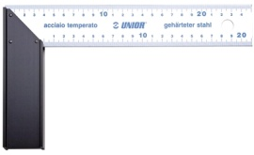 | - 300x135 мм  - измерительное полотно изготовлено из упрочнённой пружинной стали, размерами 40х1,2 мм; градуировка шкалы - в миллиметрах  - основание изготовлено из алюминиевого профиля двутаврового сечения с антикоррозионным покрытием чёрного цвета размерами 40х14 мм  - точность: 0,5 мм/м  Не подлежит сертификации | шт. | 2
91 | Удлинитель  Типа код 600874 арт.190,5/нов.арт. 190.4/1 (Unior) или эквивалент.  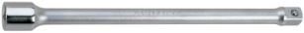 | - 1/2" 125 мм  - материал: хромованадиевая сталь  - хромированный в соответствии с EN 12540  - полированные головки  - кованый, целиком подвергнут закалке и отпуску  - изготовлен в соответствии со стандартом ISO 3316  Стандарт: ISO 3316 No. 204  Профиль: | шт. | 4
92 | Удлинитель  Типа код 607955 арт.190,5/нов.арт. 190.4/1 (Unior) или эквивалент. | - 1/2" 75 мм  - материал: хромованадиевая сталь  - хромированный в соответствии с EN 12540  - полированные головки  - кованый, целиком подвергнут закалке и отпуску  - изготовлен в соответствии со стандартом ISO 3316  Стандарт: ISO 3316 No. 204  Профиль: | шт. | 4
93 | Удлинитель  Типа код 600875 арт.190,4/нов.арт. 190.4/1 (Unior) или эквивалент. | - 1/2" 250 мм  - материал: хромованадиевая сталь  - хромированный в соответствии с EN 12540  - полированные головки  - кованый, целиком подвергнут закалке и отпуску  - изготовлен в соответствии со стандартом ISO 3316  Стандарт: ISO 3316 No. 204  Профиль: | шт. | 4
94 | Уровень с двумя  рукоятками  Типа код 618888 арт.1255H (Unior) или эквивалент.  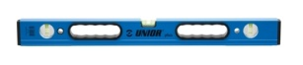 | - 120 мм  - с одним горизонтальным и двумя вертикальными плексиглассовыми уровнемерами  - две эргономичные рукоятки  - точность 0,5 мм/м в нормальном положении  - точность 0,75 мм/м в перевёрнутом положении  - стенки утолщены, усилены защитными рёбрами снаружи и внутри, что увеличивает жёсткость и сопротивление при деформации  - горизонтальный уровнемер с флуоресцентным фоном позволяет производить замеры в плохо освещённых местах | шт. | 2
95 | Уровень с двумя  рукоятками  Типа код 618885 арт.1255H (Unior) или эквивалент. | - 60 мм  - с одним горизонтальным и двумя вертикальными плексиглассовыми уровнемерами  - две эргономичные рукоятки  - точность 0,5 мм/м в нормальном положении  - точность 0,75 мм/м в перевёрнутом положении  - стенки утолщены, усилены защитными рёбрами снаружи и внутри, что увеличивает жёсткость и сопротивление при деформации  - горизонтальный уровнемер с флуоресцентным фоном позволяет производить замеры в плохо освещённых местах | шт. | 2
96 | Шабер  Типа код 612229 арт.777А/нов.арт. 777/6A (Unior) или эквивалент. | - плоский, 250 мм  - материал: инструментальная углеродистая сталь  - лезвие шлифованное, хвостовая часть покрыта синим лаком  - деревянная рукоятка  Профиль: | шт. | 3
97 | Штангенциркуль  электронный  Типа код 619881 арт.270 A/нов.арт. 270A (Unior) или эквивалент.  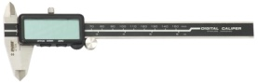 | - 0 – 150 мм  - точность: 0,01 мм / 0,001 дюйма  - максимальная измерительная скорость: 1,5 м/с  - функции: измерение внутренних размеров, измерение наружных размеров, измерение глубины, измерение ступенек  - изготовлен в соответствии со стандартом DIN 862  - двойная шкала в дюймах и мм | шт. | 1
98 | Клейма цифровые  (9 предметов)  Типа код 620942 арт.642NPB (Unior) или эквивалент.  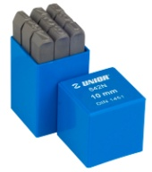 | - 8 мм  - материал: специальная инструментальная сталь  - поверхностная обработка: противокоррозионное промасливание  - Набор из 9 клейм цифровых от 0 до 9 | набор | 3
99 | Клейма цифровые  (9 предметов) 620943арт. 642NPB  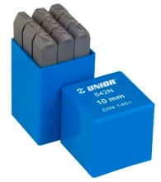 | - 10 мм  - материал: специальная инструментальная сталь  - поверхностная обработка: противокоррозионное промасливание  - Набор из 9 клейм цифровых от 0 до 9 | набор | 3
100 | Клейма шрифтовые  (27 предметов) буквы латиница  Типа код 620947 арт.642LPB (Unior) или эквивалент.  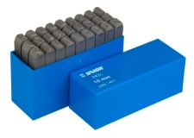 | - 10 мм  - материал: специальная конструкционная сталь  - поверхностная обработка: противокоррозионное промасливание  - Набор из 27 буквенных клейм латинского алфавита от A до Z и знак & | набор | 3

Условия поставки:
- Участник размещения заказа обязуется выполнить поставку товара в полном объеме и в сроки в соответствии с требованиями Заказчика.
Особые требования: обязательное наличие сопроводительной документации (счет, счет-фактура, товарная накладная; товарно-транспортная накладная, сертификат соответствия);
- товар должен быть новым, не бывшим в употреблении; не восстановленным, не с хранения (не допускается поставка выставочных образцов и агрегатов), выпуска не ранее 2014 г.;
- гарантийный срок – не менее установленного производителем;
- другие дополнительные требования: качество поставляемого товара должно соответствовать действующим в России стандартам (ГОСТ), техническим условиям (ТУ) и подтверждаться сертификатом завода-изготовителя, который должен предоставляться при поставке товара; а также соответствовать иным требованиям (техническим, функциональным характеристикам, потребительским свойствам и качественным характеристикам).

